[Volledige naam]
[Adres]
[Postcode] [Plaats]
15 augustus 2023

Onderwerp: Containerdag
Kenmerk: [Klantnummer]/[Eenheid]
Contactpersoon: Iona Wattimena, 088 989 03 06
Mailing 15-8-2023 11:13:12

[Aanhef],

We zien dat er vaak grofvuil in de wijk staat en niet naar het gemeente afvalscheidingsstation wordt gebracht en dat bracht ons op een idee. Hierover gaat deze brief.
Containerdagen
Voor veel bewoners is het fijn om de woning en/of berging eens goed op te ruimen of om spullen te vernieuwen. Dit levert veel grofvuil op. Om u daarbij te helpen organiseren wij een containerdag. Die dag kunt u uw grofvuil kwijt in de grote container bij u in de buurt. In de bijlage ziet u wat wel en niet in de container mag.
Wanneer zijn de containerdagen?
Zaterdag 19 augustus van 10:00 uur tot 14:00 uur
1 container Dillestraat en 1 container Karwijstraat/Saliehof
Zaterdag 2 september van 10:00 uur tot 14:00 uur
1 container Lavendelstraat/Venkelhof en 1 container Selderiestraat

Zaterdag 9 september van 10:00 uur tot 14:00 uur
1 container Dragonstraat/Venkelhof en 1 container Maanzaadstraat

Hoe kunt u ons bereiken?
Op www.woonin.nl/contact kunt u terecht met al uw vragen en meldingen. Ook vindt u daar de openingstijden van de Woonin-vestiging bij u in de buurt. Telefonisch zijn wij bereikbaar op 088-98 90 123 van 9.00 tot 16.00 uur op maandag tot en met vrijdag.

Met vriendelijke groet,

Iona Wattimena
Buurtbeheerder Utrecht West

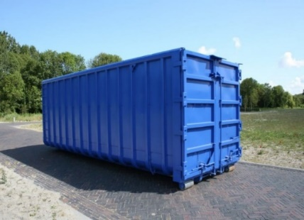

Wat mag u aanbieden als grofvuil:
- meubels (zoals tafels, banken, stoelen, bedden, kasten, dressoirs, tuinmeubels)
- vloerbedekking (zoals tapijt, laminaat)
- hout (zoals planken, hekken, schuttingen)
- metaal (zoals strijkplanken, bureaustoelen, wasrekken)
- verpakkingsmaterialen (zoals kartonnen dozen, piepschuim)
- zonwering (zoals een zonnescherm)
- overig grof huishoudelijk afval (zoals matrassen, gordijnen, deuren, radiatoren)
Wat mag u niet aanbieden als grofvuil:
- tuinafval, zoals zand, aarde of snoeiafval
- bouw- en sloopafval, zoals puin of gipsplaten
- elektrische apparaten (alles met een stekker of oplaadbare accu)
- steen
- chemisch afval, zoals verf, accu's en olieproducten
- autobanden
- grote industriële apparaten

